***Documento de evidencia:***

***1-.El usuario puede solamente visualizar la página sin ellos poder realizar una compra***

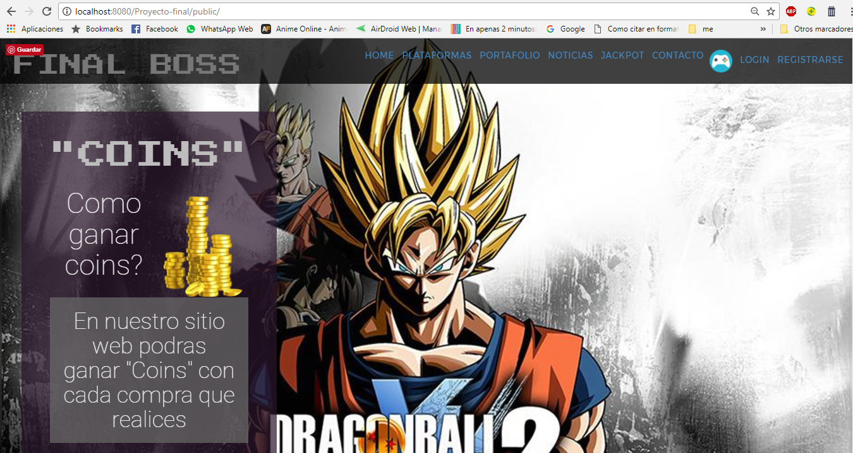

2-. Se podra registrar el visitante

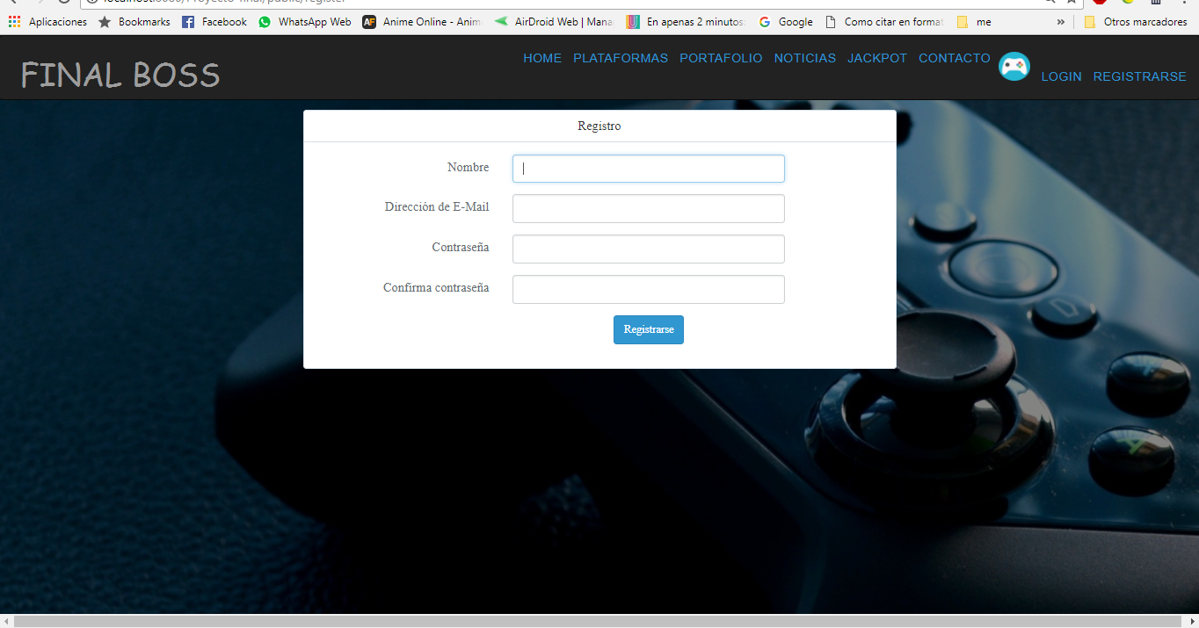

3-.un usuario ya previamente registrado se podrá solo logear para poder tener los privilegios de poder comprar y obtener descuentos.

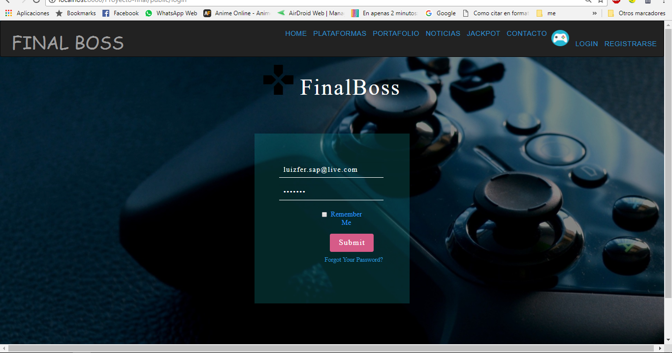

4-.una vez logeado entras como un usuario a la pagina

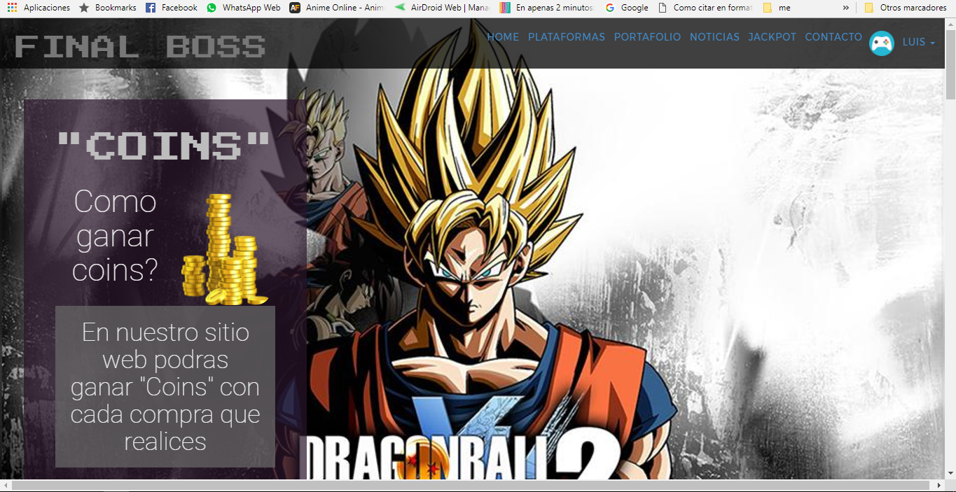

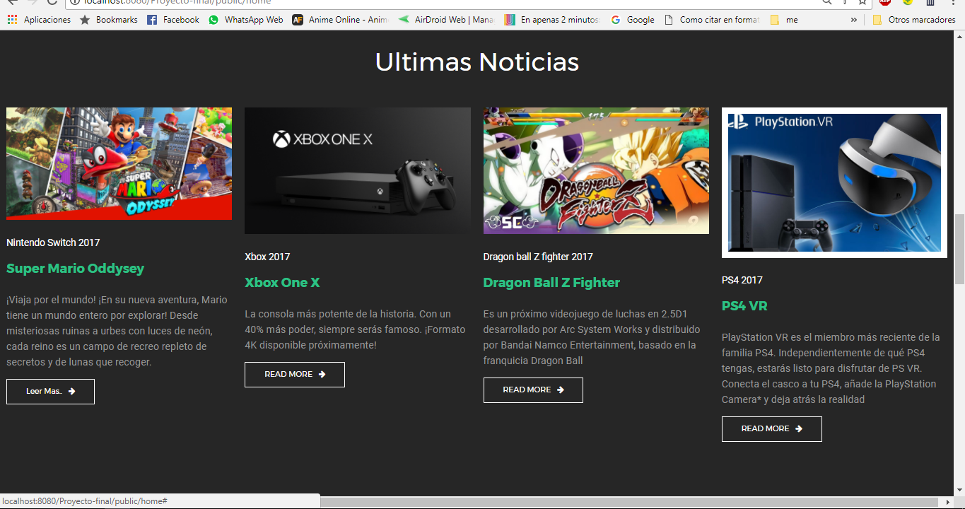

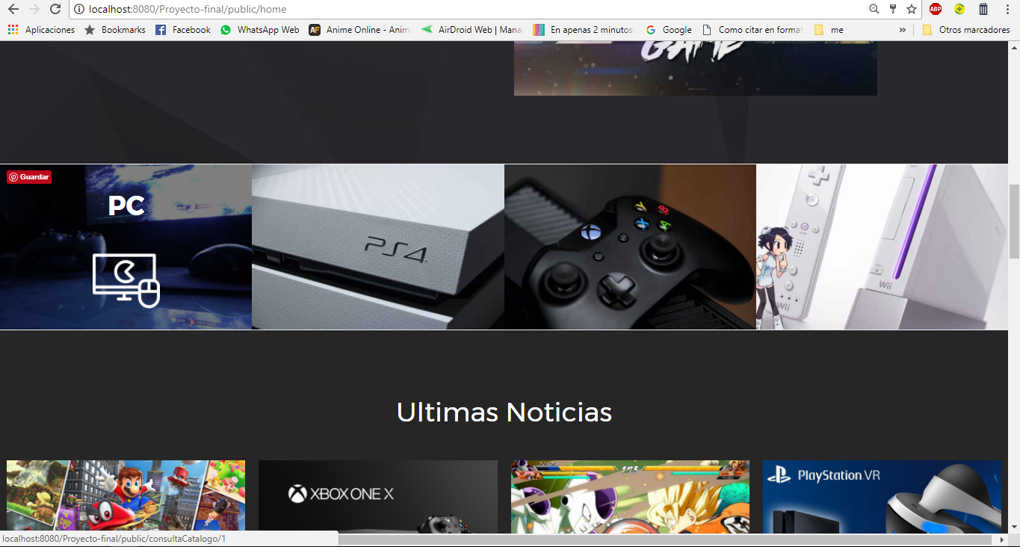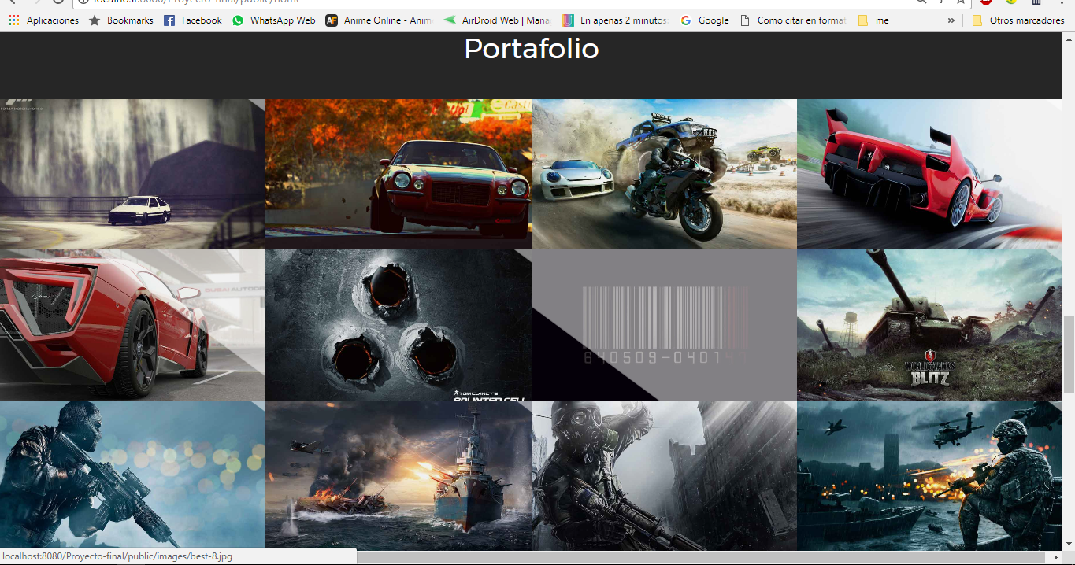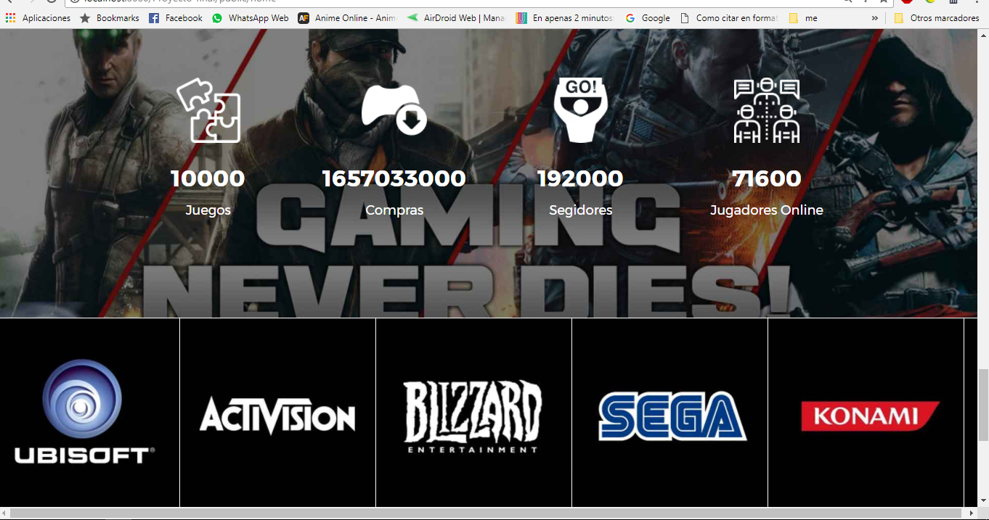

5-.como usuario podras acceder a tus datos y modificación de estos mismos

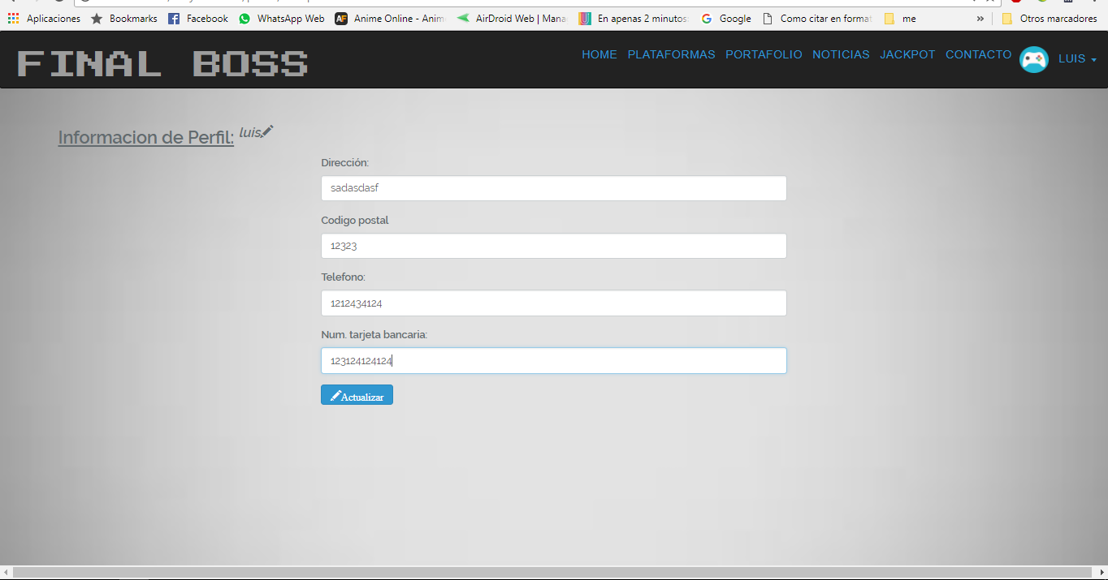

6-.vista en la que poras visualizar tus datos y editarlos

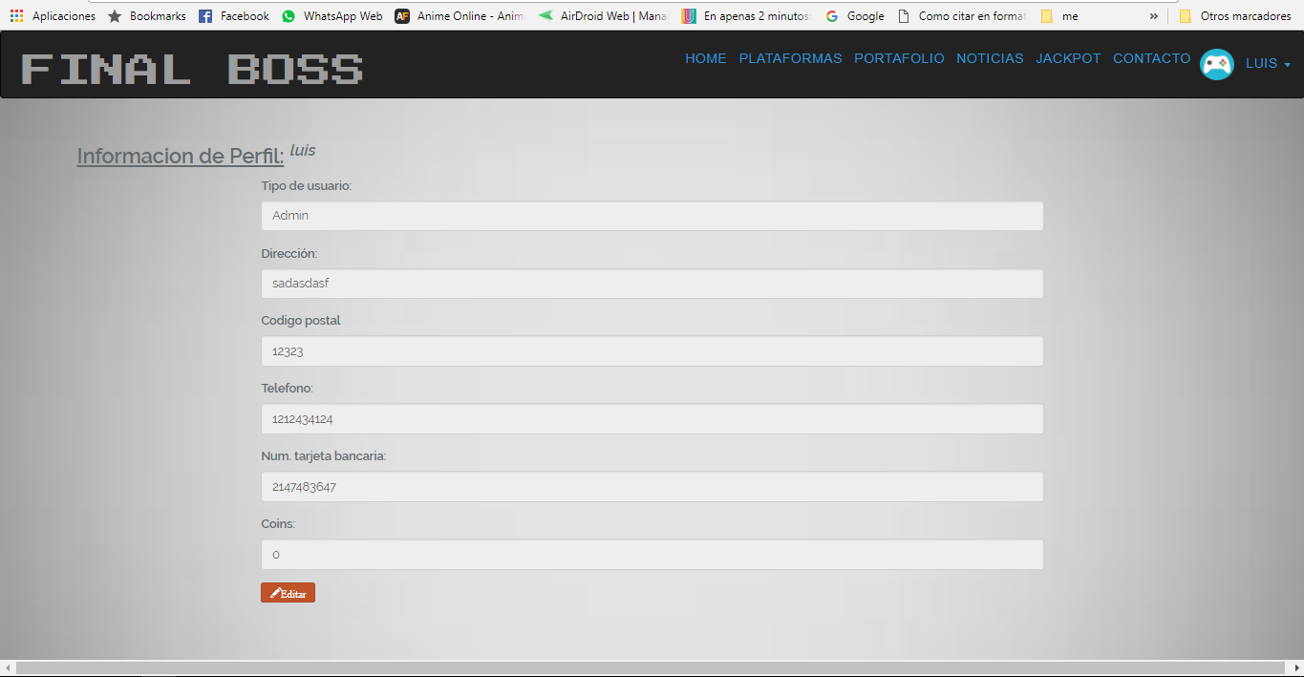

7-. Como usuario puedes entrar a la vista catalagos para asi poder o directamente agregar al carrito

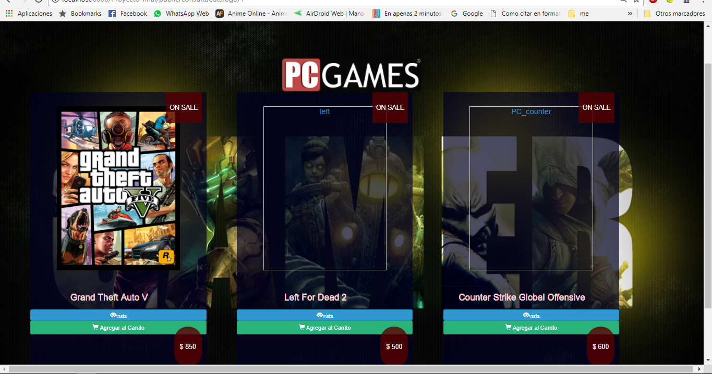

8-.o bien podras irte a el detalle de dicho juego y de igual manera añadir al carrito

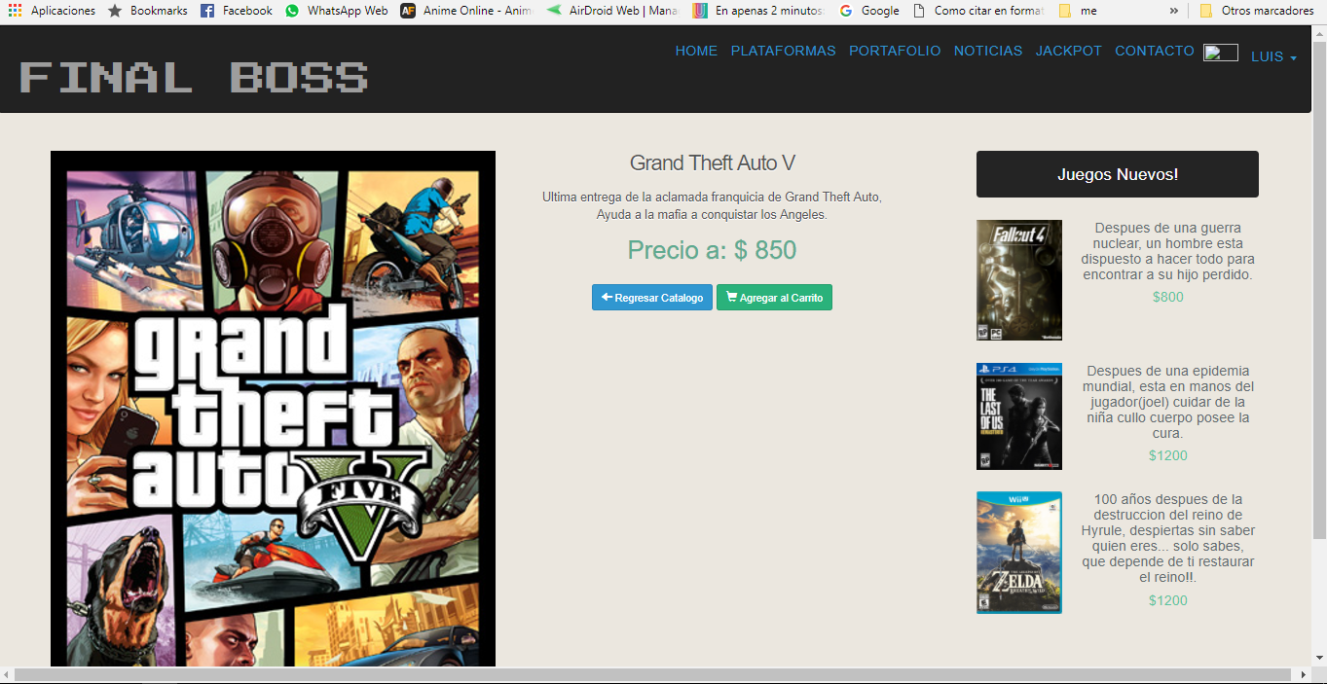

9-.Posteriormente se añaden dichos productos al carrito para proceder con ducha compra

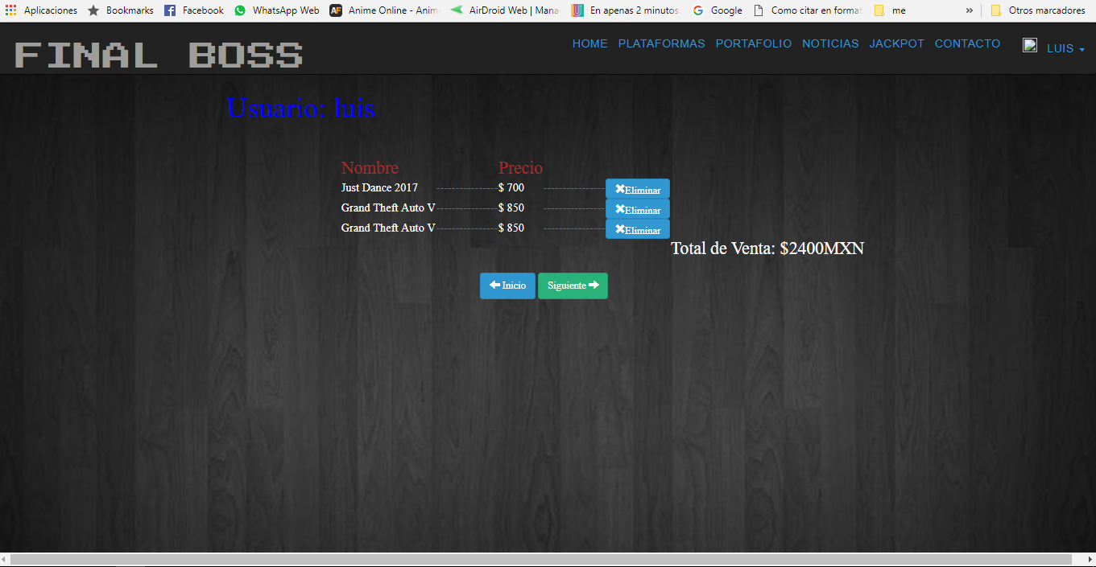

10.-Vista para aplicar los “descuentos” que cuente el usuario.

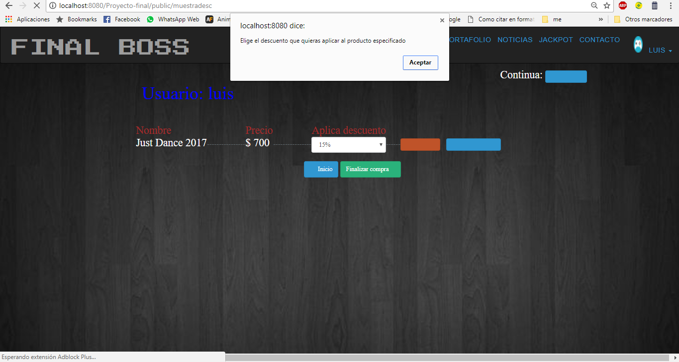

11.-Avisa cuando el usuario a usado todos sus descuentos o ya no tiene ningún articulo en carrito

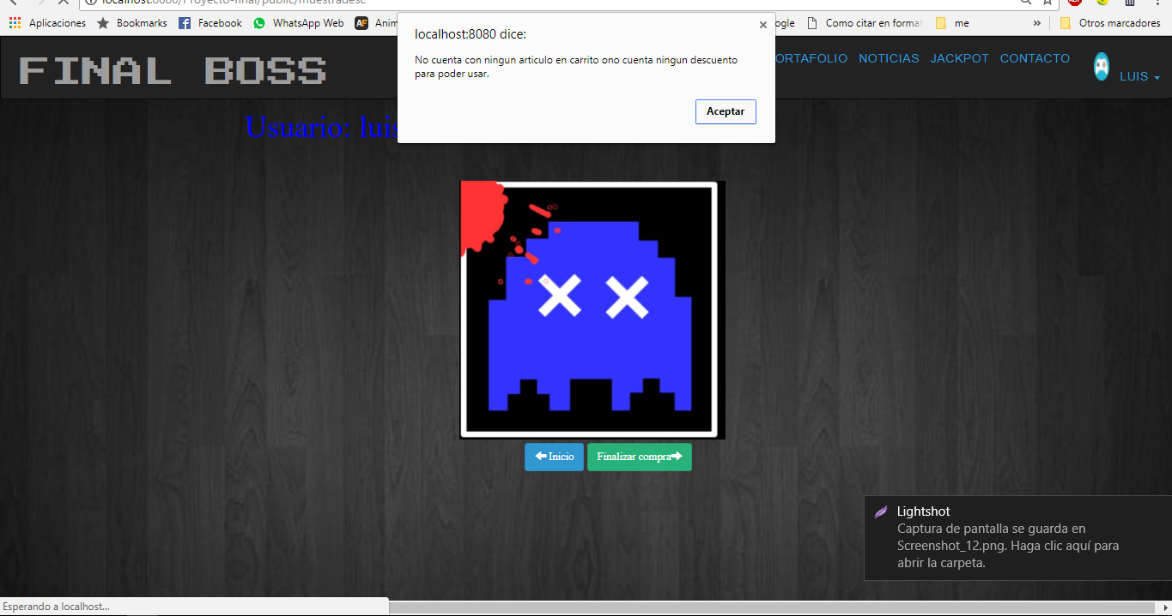

Tiene como opciones el “finalizar la compra“ o regresar a “inicio” para seguir agregando mas artículos a la compra

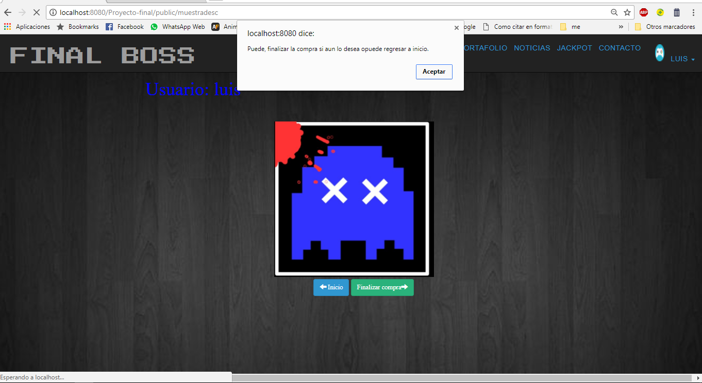

10.- Para poder entrar al “jackpot” es necesario tener más de 45 “coins” en su cuenta.

Al entrar al “jackpot”, el usuario podrá jugar al “jackpot” con el objetivo de tener la oportunidad de ganar “Descuentos” para sus próximas compras.

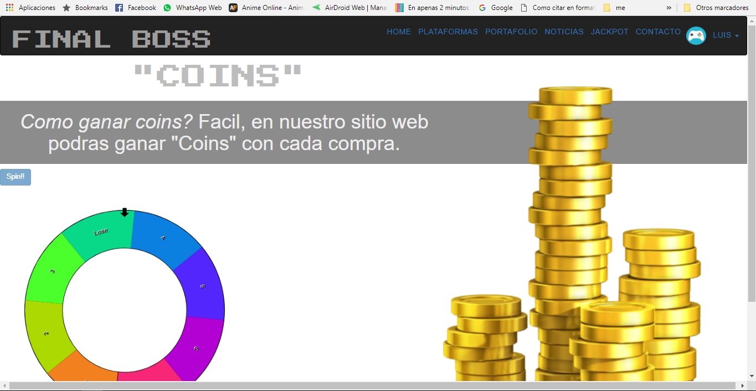

11-. Se finaliza la compra y obtienes tu ticket el cual está ligado a tu cuenta de usuario con tu información personal a donde será dirigido tu producto.

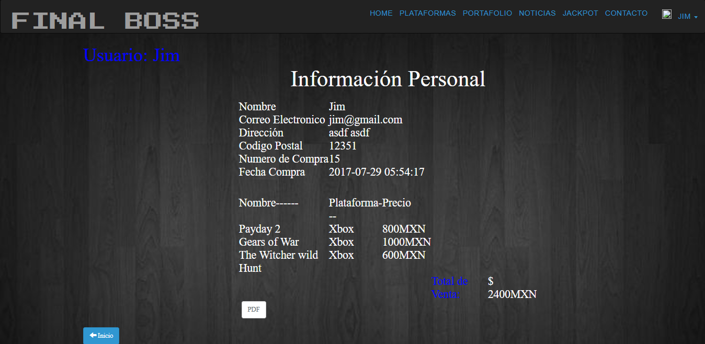

PDF del ticket

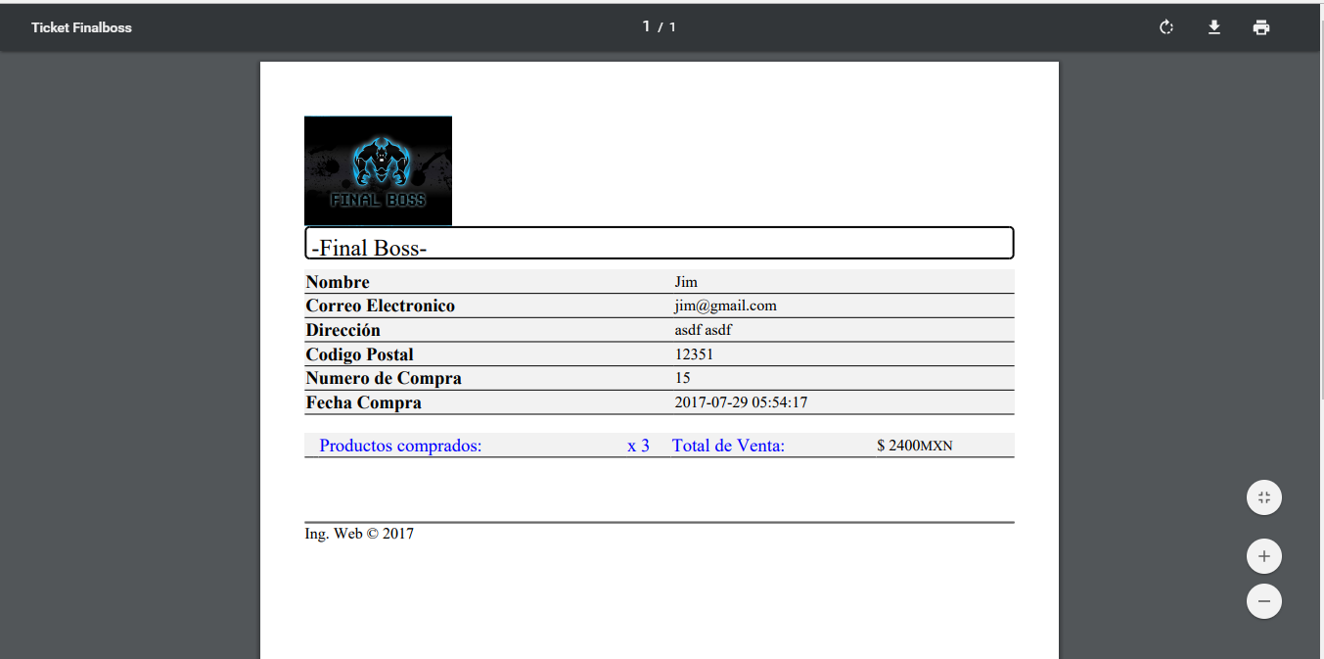

12.- Solo el 13.- Acceso solo a administradores: registrar Juego, registrar otro administrador

, puede agregar juegos. 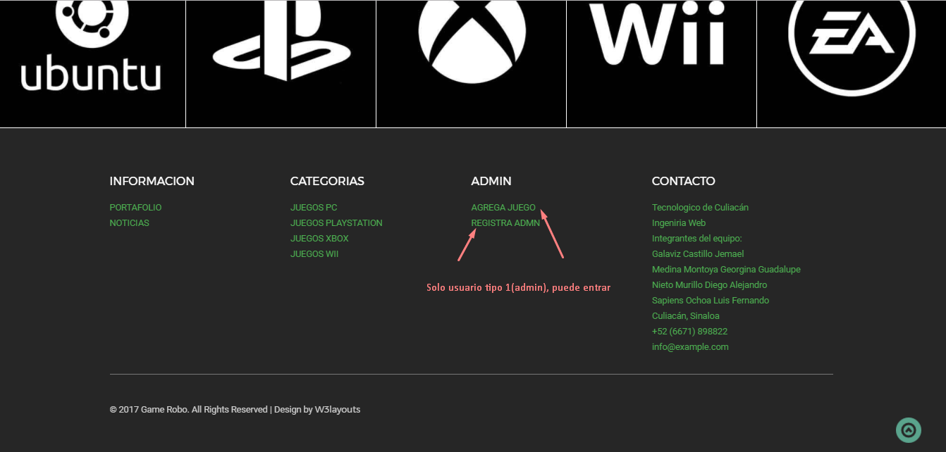

Registrar Juego

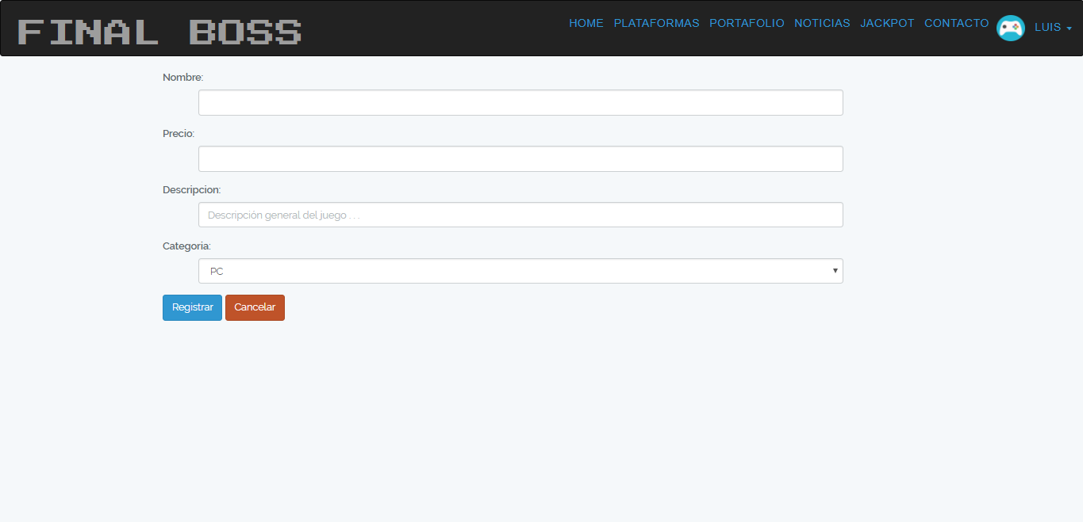

Registrar otro administrador

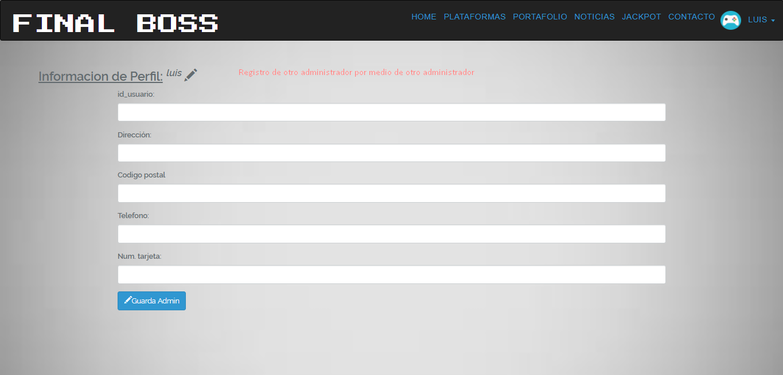

Foto Base de datos

